Муниципальное дошкольное образовательное учреждение
"Детский сад №280 Ворошиловского района Волгограда"
________________________________________________________________
400001, Волгоградская область, Волгоград, ул. им. Циолковского, 4а, ул. Ковровская, 13 тел:+7 (8442) 974468

Методическое пособие по профилактике детского дорожно-транспортного травматизма
«Куб безопасности»
Номинация «Авторская методическая разработка»

Составлен воспитателем:

Леоновой А.М.

Волгоград
2020

Актуальность. Статистика показывает, что часто становятся причиной дорожно-транспортных происшествий становятся дети, которые играют возле дорог и переходят улицу в неположенных местах, Основная причина заключается в том, что дошкольники еще не способны контролировать свое поведение в должной степени, у них еще не развита способность предвидеть возможную опасность. А также, элементарно, они могут не знать правил дорожного движения . В современном мире дорожного движения возникает необходимость развития знаний правил дорожного движения у детей уже с раннего возраста.
Цель: формирование у детей осознанного и ответственного отношения к выполнению правил безопасного поведения в транспорте и на улице.
Задачи:
- Обеспечить профилактику детского травматизма в транспорте и на улице;
- Закреплять знания детей о правилах дорожного движения;
- Обогащать, расширять и активизировать словарный запас по теме основы безопасности жизнедеятельности;
- Развивать мыслительные операции, речевую память.
- Воспитывать умение самостоятельно пользоваться полученными знаниями в повседневной жизни;
Образовательные области применения: познавательное, речевое и социально-коммуникативное развитие.
Из чего можно изготовить пособие самостоятельно:
Наш куб сделан из мягкого модуля – куба. Куб может быть сделан из картонной коробки или из поролона с прозрачными кармашками.
При разработке дидактического пособия учитывались следующие характеристики:
- насыщенность материалом (фетровый материал по разным направлениям);
-трансформируемость (материал на липучках, заменяется в зависимости от целей и задач);
-полифункциональность: может использоваться в различных видах деятельности;
-вариативность: игровой материал в пособии периодически сменяется и пополняется;
-безопасность: пособие легкое, выполнено из мягкого модуля и фетра, все составляющие детали экологически безопасны; можно обрабатывать;
-доступность: он прост в изготовлении, больших материальных и временных затрат не требует.
Дидактическое пособие привлекает детей своей яркостью, мобильностью, многофункциональностью, простотой использовании, разнообразием содержанием.
Возрастная категория: дети 3-7 лет.
Возможность использования:
Данное пособие можно использовать в непрерывной образовательной деятельности, в индивидуальной работе с детьми и в самостоятельной деятельности детей.
Описание дидактического пособия:
1 сторона:
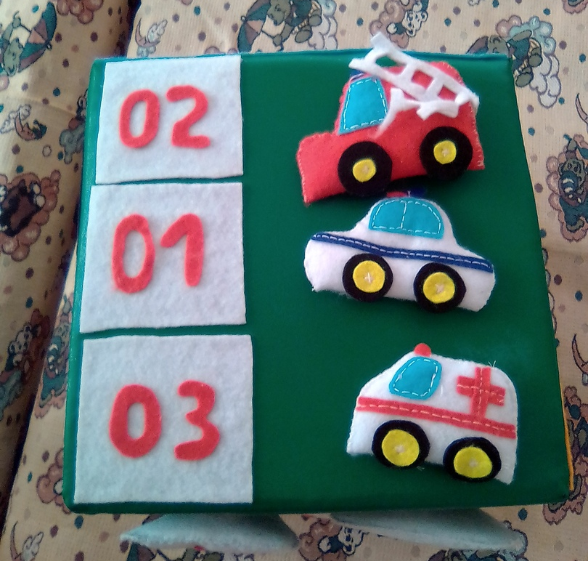
Расположены изображения специальных машин, что помогает узнать и закрепить полученные знание о службах безопасности, машинах службы безопасности и номерах, по которым можно обратиться за помощью.
Н-р загадывание загадок про специальные службы и машины
2 сторона:
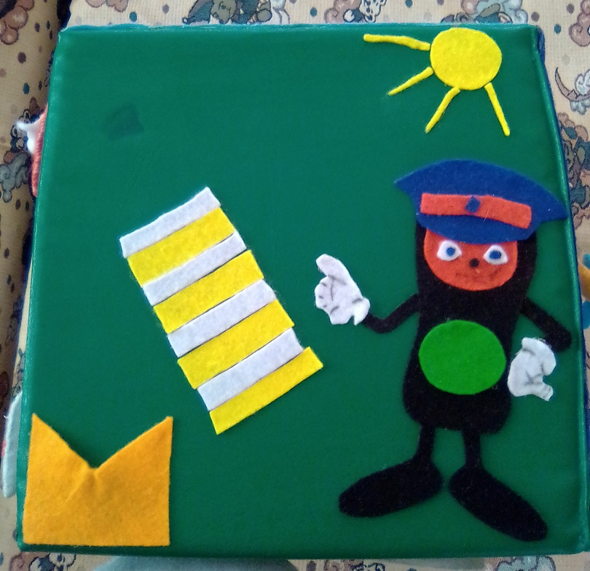
Демонстрирует детям такие важные составляющие правил дорожного движения, как светофор для пешеходов (без желтого цвета) и пешеходный переход («зебра»). В кармашек может быть вложен различный демонстрационный материал по ПДД (дорожные знаки, составляющие улицы, виды транспорта и пр.)
Н-р дидактическая игра «Вопросы и ответы»
Цель: закрепить знания о ПДД, дорожных знаках, поведения на улице;
развивать мышление, память, сообразительность, речь.
Ход игры: Воспитатель делит детей на две команды, задает вопросы, дети
отвечают, за правильный ответ вручается фишка. Побеждает команда,
набравшая большее количество фишек.
1. Из каких частей состоит улица? (дорога, тротуар)
2. Где можно гулять детям? (во дворе)
3. Как надо вести себя в автобусе? (не кричать, тихо)
4. Где люди ждут транспорт? (на остановке)
5. Где можно переходить дорогу? (светофор, пешеходный переход)
6. Назови сигналы светофора? (красный, желтый, зеленый)
7. На какой сигнал можно перейти дорогу? (на зеленый)
8. С кем можно переходить дорогу? (со взрослыми)
9. Как называют человека, управляющего машиной? (водитель)
10. Из чего состоит машина? (кузов, кабина, колеса)
11. Где ездят машины, где ходят пешеходы? (по дороге, по тротуару)
12. Какими бывают дорожные знаки? (запрещающие, предупреждающие,
знаки сервиса, информационные, указательные, предписывающие знаки)
13. Как нужно обходить автобус? (подождать, когда уедет)
14. Назовите виды транспорта? (пассажирский, воздушный, морской,
наземный, грузовой, гужевой, специальный и т. д.)

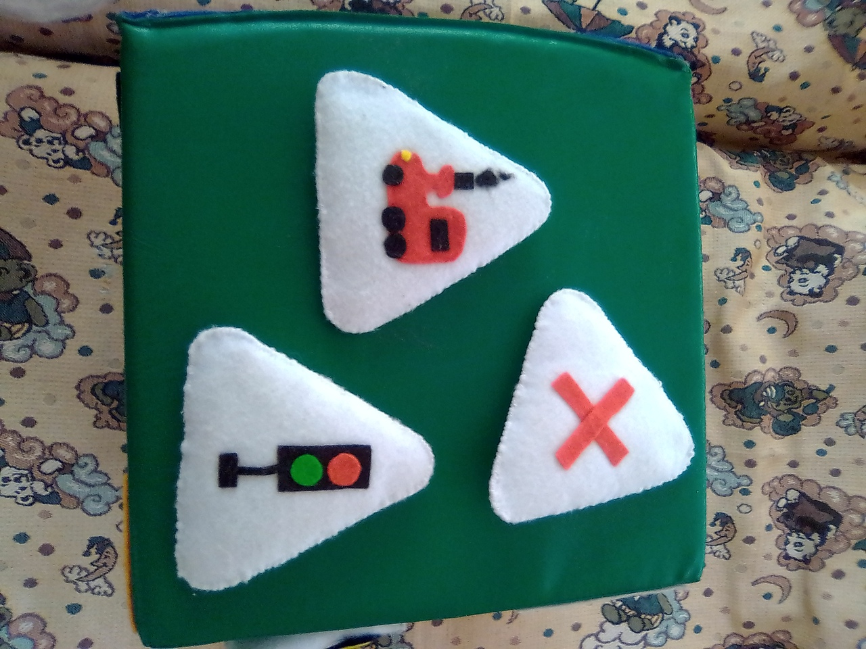
3 сторона:
Данная сторона куба знакомит детей с правилами на дорогах и улицах, знаками дорожного движения. Вариативный и полифункциональный (могут прикрепляться любые знаки дорожного движения)
Н-р дидактическая игра «Дорожные знаки»
Цели: Закрепить знания детей о правилах поведения на улице; вспомнить известные дорожные знаки; познакомить с новыми понятиями: «железнодорожный поезд без шлагбаума», «островок безопасности».
Материал: Дорожные знаки
Ход игры:
Зачитать детям стихотворение о каком-либо дорожном знаке, кто отгадает, прикрепляет этот знак.

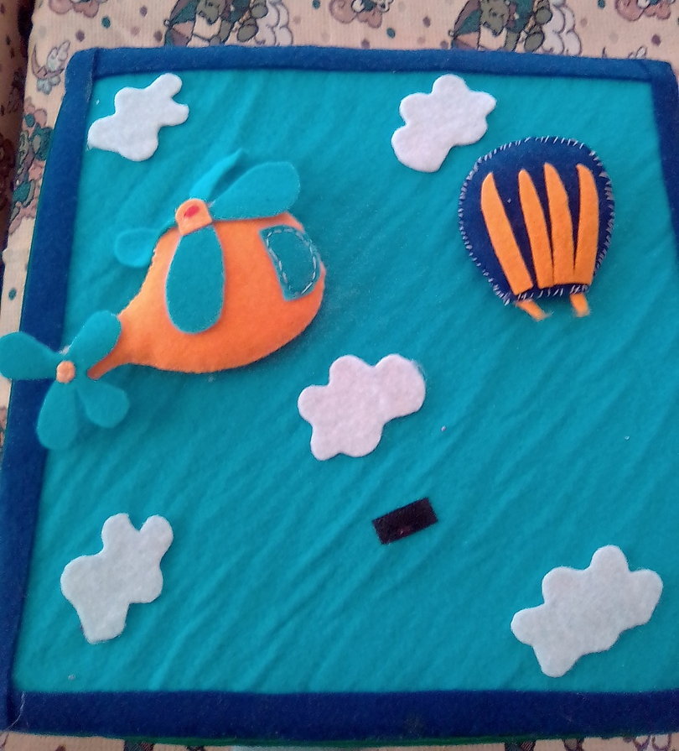
4 сторона:
Закрепляет знания детей о воздушном виде транспорта и безопасности в воздухе. Может прикрепляться любой вид воздушного транспорта.

5 сторона:
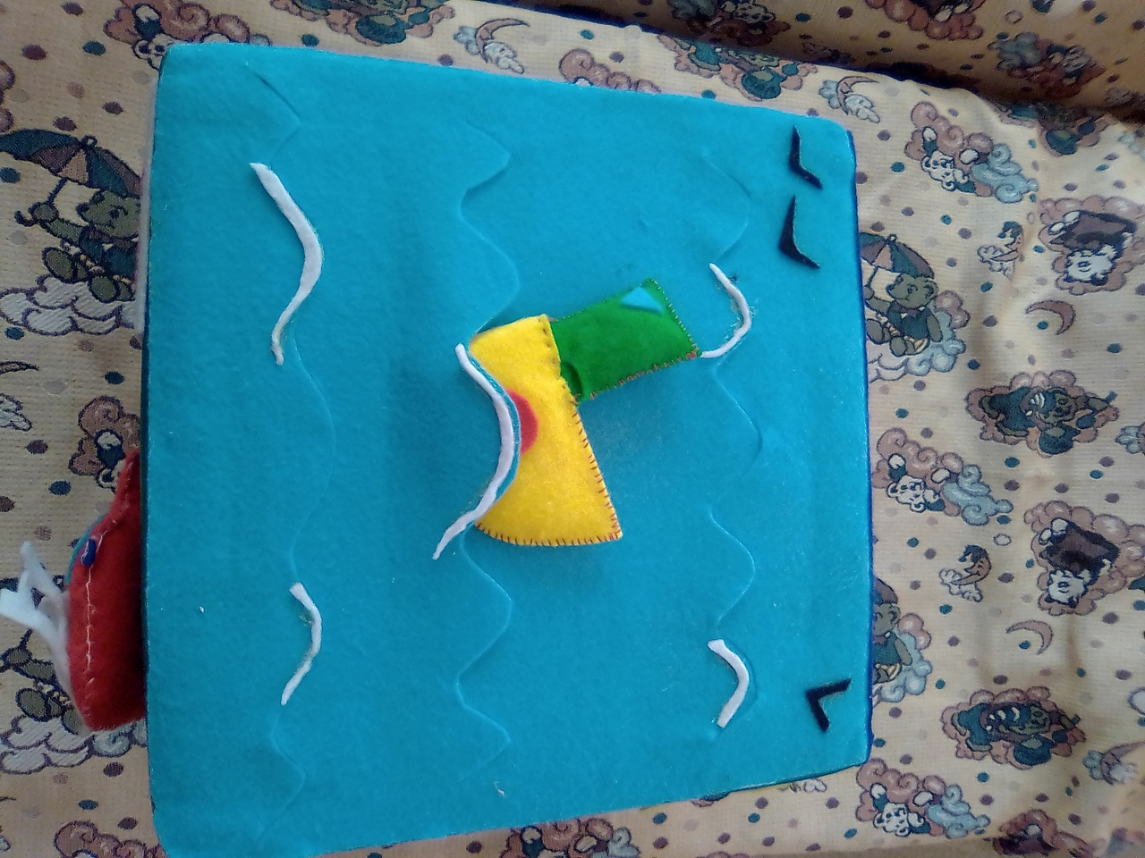
Закрепляет знания детей о водном виде транспорта и безопасности на воде. Возможно прикрепление любого водного вида транспорта.
Н-р дидактическая игра «Виды транспорта» (по сторонам 3,4,5):
Цель: упражнять детей в различении и назывании видов транспорта, в назывании способов передвижения (ездит, летает, плавает, формировать умение классифицировать разные виды транспорта (воздушный, наземный, водный, развивать зрительное восприятие и внимание, логическое мышление, связную речь.
«Летает, плавает, едет»- классификация транспорта по сторонам;
«Четвертый лишний» - определение транспорта, не относящегося к заданному виду;
«Найди ошибку» - педагог намерено располагает транспорт, не относящийся к данному виду.
6 сторона:
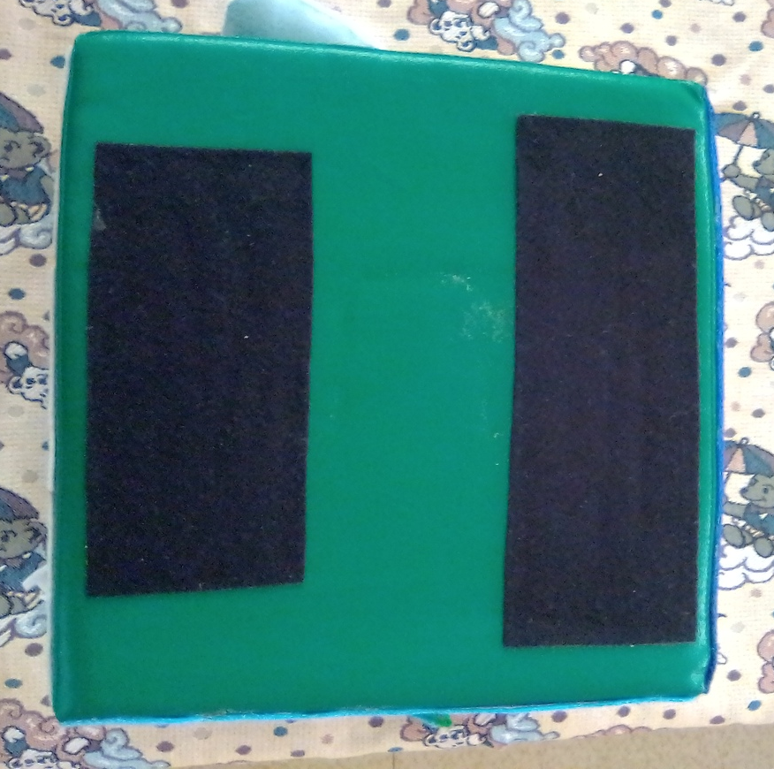
С помощью данной стороны можно ознакомить и закрепить знания о трехцветном светофоре и двухцветном (пешеходном) светофоре.

Н-р игра «Отремонтируй светофор»
Цель: закреплять знания детей о сигналах светофора.
Ход игры: Воспитатель объясняет детям, что светофор сломался, необходимо отремонтировать светофор (правильно собрать по цвету). Дети накладывают круги на готовый шаблон светофора.

Основные достоинства пособия:
-Такие кубы многофункциональны, просты в изготовлении, удобны в использовании.
-Их можно использовать во всех видах деятельности и областях.
-Развивают умственные и творческие способности детей
- Являются ярким элементом предметно – пространственной среды.
-Мобильны
-Компактны
-Благодаря таким кубам можно закреплять ранее полученные знания в игровой форме.
-Можно использовать в разных возрастных группах.

Список литературы:

- Картотека дидактических игр по правилам дорожного движения. [Электронный ресурс] - 2015. Режим доступа: https://nsportal.ru/detskiy-sad/raznoe/2015/11/26/kartoteka-didakticheskih-igr-po-pravilam-dorozhnogo-dvizheniya
- ФГОС ДО – режим доступа: http://минобрнауки.рф/новости/3447/файл/2280/13.06.14.

